TUTO AFRICA réalisé avec PHOTOSHOP ELEMENTS 11

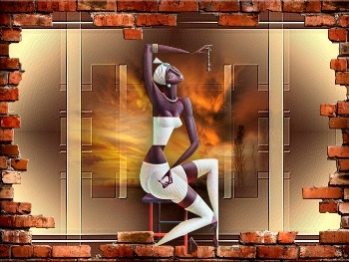

FOURNITURES

Pour les copier soit clic droit « enregistrer l’image sous »
ou bien: clic sur le lien ci-dessous pour extraire les images :
http://comments-astuce.blogspot.com/2010/03/extraire-toutes-les-images-dun-document.html
Sélectionner les images à copier :Touche Ctrl C (couper)
Touche Ctrl V chercher le dossier de destination = les images sont copiées .

fond
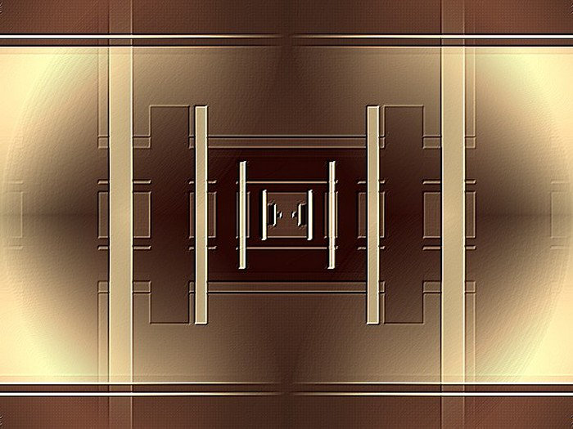
tube paysage
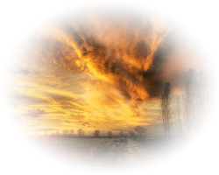
Tube femme
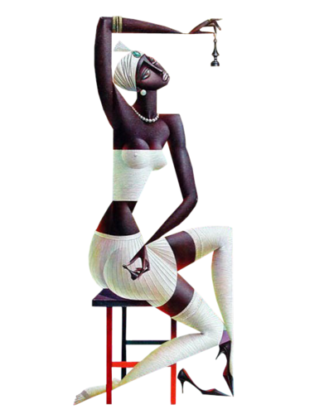

Tube mur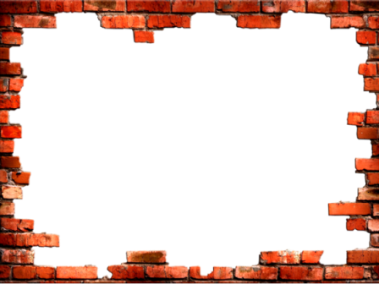

COMMENT FAIRE

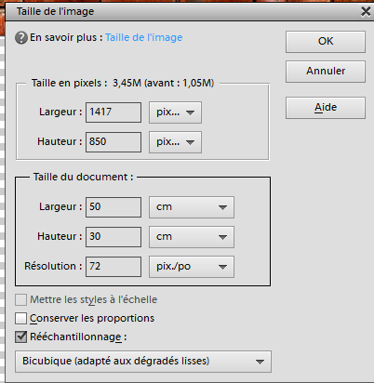
Mettre image à réaliser sur plan de travail PSE (c’est pour voir si le travail correspond au modèle)

1) Menu Fichier : fichier vide : long 50cm x ht 30 cm 72ppi – couleur blanc

2) Ouvrir l’image mur (à chercher à l’endroit dans lequel vous avez copié les fournitures de ce tuto).
Mettre à dimensions
50cm x 30 cm 72ppi

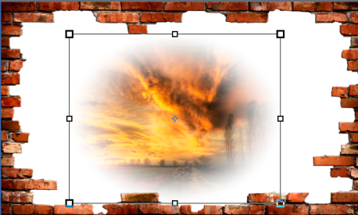

3) Placer le mur dans l’image fond blanc

4) Placer le paysage (feu) au milieu

5) Placer le fond

6) Déplacer les calques : les mettre dans l’ordre comme dans le panneau ci-contre

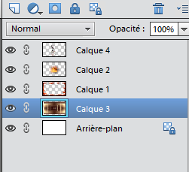

7) Se positionner sur femme

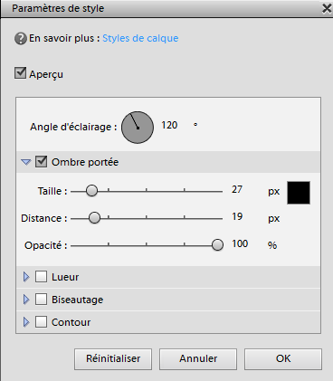
8) Menu calques : style de calque : Paramètres de style :
ombre portée : mettre les paramètres ci-contre

Aplatir les calques

Enregistrer en psd puis en JPG.

